침몽도시: 루시드 다이버
Lucid Divers

P0 프로토타입 통합 기획서

작성일: 2026.06.19 작성: 장수영 / 루시드 다이버 팀

"현실의 총은 멈춘다. 꿈의 무기만이 길을 연다."

목 차
0. 다음 페이지
1. 프로젝트 개요
2. 한 줄 콘셈트와 핵심 피치
3. 세계관 요약
4. P0 프로토타입 목표
5. 핵심 플레이 루프 (전체 플로우)
6. P0-Core 구현 범위
7. P0에서 구현하지 않는 항목
8. 주요 화면 구성 (UI 이미지 레퍼런스)
9. 핵심 시스템 요약
10. 개발 일정 요약
11. QA 완료 기준
12. 리스크 및 통제 방안
13. 피드백 요청 항목
14. 제출 문서 색인

0. 문서 안내
본 문서는 코치 및 피드백 담당자를 위한 통합 요약 기획서입니다. Git 레포지토리나 Markdown 원문을 직접 열지 않아도 프로젝트 핵심 콘셉트, P0 범위, 개발 기준, 일정, 피드백 요청 항목을 빠르게 파악할 수 있도록 구성했습니다.

■ 문서 충돌 시 우선순위
순위 | 문서
1 (최우선) | 최종 P0 정의서 (00_최종_P0_정의서.md)
2 | P0 시스템 명세서 (01_P0_시스템_명세서.md)
3 | P0 개발자 구현명세서 (02_P0_개발자_구현명세서.md)
4 | P0 일정표 / QA 체크리스트
5 | 기획 부록 참고문서 (대사/세계관/캐릭터 톤)

※ 기획 부록 문서(서브컬처/시나리오/캐릭터 심층 기획)는 대사·세계관·캐릭터 톤 참고용이며, P0 구현 범위 확장의 근거가 아닙니다.
※ UI 이미지는 목표 비주얼 레퍼런스이며, 실제 P0 구현 범위는 시스템 명세서를 우선합니다.

1. 프로젝트 개요
항목 | 내용
프로젝트명 | 침몽도시: 루시드 다이버
영문명 | Lucid Divers
장르 | 서브컬처 PvE 익스트랙션 액션 RPG
개발 형태 | Unity 기반 P0 프로토타입
시점 | 2.5D 탑다운 액션
핵심 키워드 | 꿈에 침식된 도시, 다이버, 기억 파편, 동조율, 익스트랙션, 캐릭터 애착
주요 검증 목표 | PvE 익스트랙션 루프와 서브컬처 캐릭터 애착 루프의 결합 가능성
대상 빌드 | 포트폴리오용 P0 프로토타입
개발 엔진 | Unity (PC Windows 스탠드얼론)
팀 구성 | 기획(PM/CP/CD/PD) + 개발(TD) — 5인

2. 한 줄 콘셉트와 핵심 피치
침몽도시: 루시드 다이버는 꿈에 침식된 도시를 탐사하며 회수한 보상을
캐릭터의 기억과 관계 진전으로 연결하는 서브컬처 PvE 익스트랙션 액션 RPG 프로토타입이다.

핵심 피치 3가지
피치 | 설명
① PvE 익스트랙션의 긴장감 | 세션 진입 → 전투 → 파밍 → 탈출 성공/실패 → 회수품 정산.  익스트랙션 장르 특유의 '살아 돌아오는' 긴장감과 손실 리스크를 핵심으로 삼는다.
② 서브컬처 캐릭터 애착 보상 | 기억 파편 → 동조율 상승 → 개인 심상 기록 해금 → 귀환 대사 변화.  단순 재화가 아니라 캐릭터의 기억과 서사가 보상이 된다.
③ 두 루프의 유기적 결합 | 전투 보상이 캐릭터 서사와 연결된다.  익스트랙션 성공이 캐릭터 애착 보상으로 직결되는 새로운 게임 루프를 검증한다.

3. 세계관 요약
본 섹션은 세계관 부록 문서의 핵심만을 1페이지 이내로 요약합니다. 상세 설정은 기획 부록 문서를 참고하십시오.

• 루시드 입자와 꿈의 물리화 인류가 개발한 신물질 '루시드 입자'가 무분별하게 방출되어, 일부 도시 구역에서 꿈과 현실이 물리적으로 뒤섞이는 현상이 발생했다.
• 침몽도시(沈夢都市)의 탄생 꿈과 현실의 경계가 무너진 구역은 '침몽도시'로 불린다. 이곳에서 인간의 무의식이 응고된 침식체들이 배회한다.
• 현실 무기의 무효 침몽도시에서 현실의 총기나 무기는 꿈의 괴이에게 통하지 않는다. 오직 루시드 입자로 제련된 '꿈의 무장'만이 효과를 발휘한다.
• 다이버와 링크 관제 꿈속 공간에 직접 침투할 수 있는 소수의 인간이 '다이버'다. 다이버는 관제사의 원격 링크를 통해 꿈 무장을 사용하고 침몽도시를 탐사한다.
• 플레이어의 역할 플레이어는 다이버를 관제하는 '링크 관제자'다. 다이버의 생환을 돕고, 기억 파편과 회수품을 안전하게 회수하는 것이 임무다.

4. P0 프로토타입 목표
이번 P0 빌드는 완성형 게임이 아니라, 핵심 루프 검증용 프로토타입입니다. 목표는 다음 질문에 답하는 것입니다.

세션에서 회수한 보상이 단순 재화가 아니라
캐릭터의 기억 · 동조율 · 개인 심상 기록 해금 · 귀환 대사 변화로 이어질 때,
익스트랙션 루프와 캐릭터 애착 루프가 서로 강화되는가?

P0 검증 루프 2가지
루프 | 흐름
① 서브컬처 캐릭터 애착 루프 | 기억 파편 획득 → 탈출 성공 → 기억 파편 자동 소모  → 동조율 상승 → 개인 심상 기록 01 해금  → 로비 복귀 후 감상 → 귀환 대사 변화
② PvE 익스트랙션 루프 | 마나석 / 회복약 획득 → 탈출 성공 → 창고 저장  → 다음 출격 소지품 슬롯에 장착  → 다음 세션에서 사용 가능

5. 핵심 플레이 루프 (전체 플로우)
단계 | 화면 | 핵심 액션
1 | 로비 (관제실) | 출격, 다이버/기록, 창고 메뉴 진입 가능
2 | 출격 준비 | 소지품 퀵슬롯 2칸 확인 및 출격 확정
3 | 인게임 세션 진입 | 2.5D 탑다운 단일 테스트 맵
4 | 이동 / 조준 / 공격 | WASD 이동, 마우스 조준, 좌클릭 사격
5 | 적 조우 및 전투 | 기본 꿈식자 1종 — 추적 · 공격 AI
6 | 파밍 | 기억 파편 / 마나석 / 회복약 충돌 획득
7 | 탈출 시도 | 전화부스 상호작용 → 탈출 성공  HP 0 → 강제 각성 실패
8 | 결과창 정산 | 성공/실패 배너, 아이템 정산, 동조율 변화, 기록 해금
9 | 로비 복귀 | 귀환 대사 변화, NEW 알림
10 | 서사 보상 확인 | 다이버/기록 메뉴에서 개인 심상 기록 01 열람
11 | 다음 출격 준비 | 창고에서 마나석/회복약 확인 및 퀵슬롯 장착

6. P0-Core 구현 범위
구분 | P0-Core 구현 내용
로비 / 관제실 | 관제실 배경 · 채린 스탠딩 · 동조율 단계 표시 · 귀환 대사 출력  출격 / 다이버·기록 / 창고 메뉴 전환 버튼
출격 준비 | 소지품 퀵슬롯 2칸 표시 및 출격 버튼
인게임 세션 | WASD 이동 / 마우스 조준 사격 / HP·Mana 시스템  기본 꿈식자 1종 (추적·공격 FSM)  기억 파편·마나석·회복약 3종 배치 및 충돌 획득  전화부스 탈출 구역
적 사망 처리 | HP 소진(≤0) → Dead 전이 → 드롭 아이템 스폰 → 오브젝트 비활성화
파밍 아이템 | 기억 파편 (자동 소모 서사 자원)  마나석 / 회복약 (창고 저장 파밍 자원)
탈출 / 실패 | 전화부스 상호작용 → 탈출 성공  HP 0 → 강제 각성 즉시 실패
결과창 | 성공/실패 배너 · 플레이 타임 · 기억 파편 자동 소모 고지  동조율 상승 · 심상 기록 01 해금 · 마나석/회복약 창고 저장  세션별 다이버 전용 대사 출력
서브컬처 애착 루프 | 동조율 레벨 시스템 (0→1)  개인 심상 기록 01 해금 및 열람  NEW 알림 마크 · 귀환 대사 변화
창고 / 출격 준비 | 마나석·회복약 보관 수량 표시  소지품 슬롯 2칸 장착 및 다음 출격 반입
대사 / 텍스트 | 상황별 채린 구어체 대사 · 개인 심상 기록 01 본문

7. P0에서 구현하지 않는 항목
아래 항목들은 P0.5 또는 확장 백로그로 분리되며, P0 안정화 전에는 구현하지 않습니다.

제외 항목 (A) | 제외 항목 (B)
✗ 멀티플레이 / 대기방 / 소생 | ✗ 호감도 선물 / 다단계 성장
✗ 다이버 영입 / 가챠 / 교체 | ✗ 스킨 / 코스튬 변경
✗ 지원 캐릭터 편성 / 호출 | ✗ Live2D / 풀보이스 / 연출 컷인
✗ 보스전 / 침식 위상 변화 | ✗ 세션 시간 제한 / 시간 가속
✗ 방어구 / 정신 방벽 | ✗ 빈사 / 소생
✗ 상점 / 크래프팅 공방 | ✗ 복잡한 스킬 / 패시브 / 링크 스킬
✗ 아이템 판매 / 분해 | ✗ 프롤로그 10단계 튜토리얼
✗ 장비 및 무기 강화 | ✗ 대화 선택지
✗ 인벤토리 그리드 / 드래그 앤 드롭 | ✗ 몽막/심상핵 이중 체력 기믹 (P0.5 이후 유보)

8. 주요 화면 구성
※ UI 이미지는 목표 비주얼 레퍼런스입니다. 실제 P0 구현 범위는 시스템 명세서를 우선합니다.

8.1 로비 / 관제실
플레이어가 출격, 다이버/기록, 창고로 이동하는 메인 허브 화면. 동조율 수치, 다이버 귀환 대사, NEW 알림을 통해 캐릭터 애착 루프의 시작점을 제공한다.
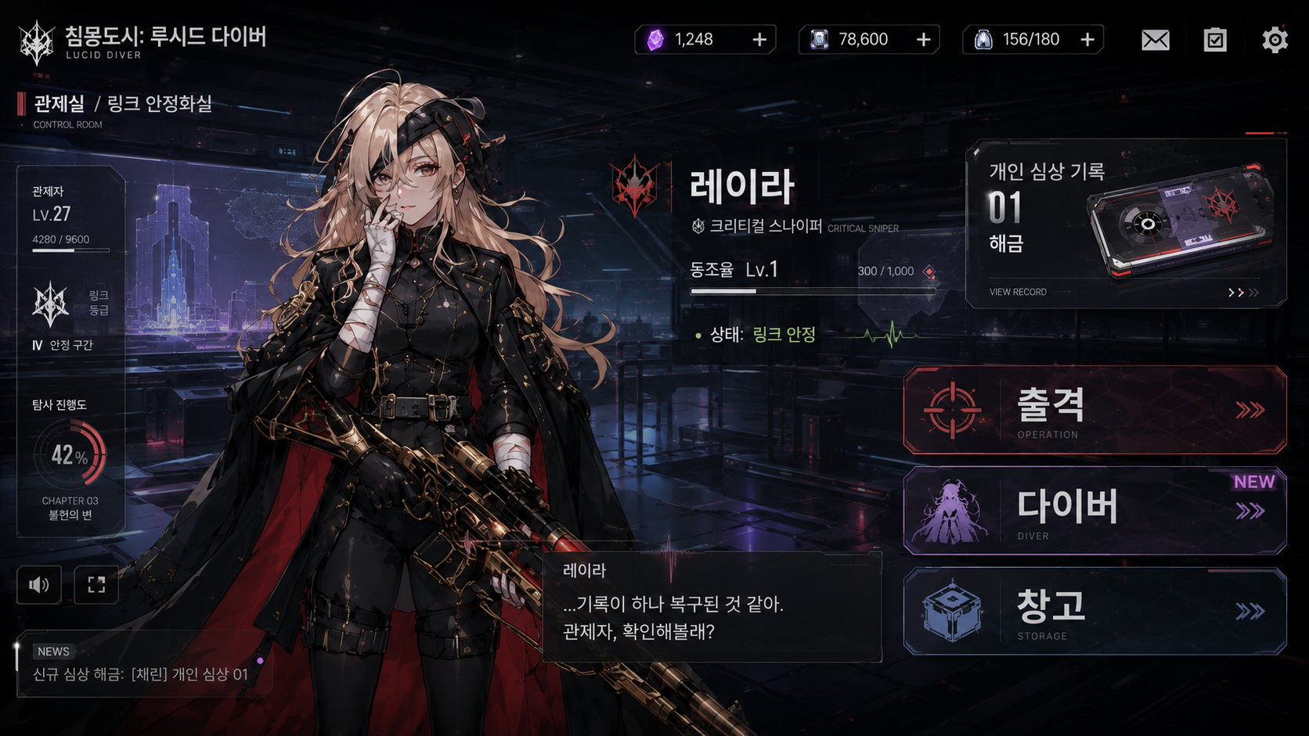
▲ 로비 / 관제실 UI — 채린 스탠딩 · 동조율 · 귀환 대사 · 메뉴 버튼
8.2 출격 준비
다음 세션에 반입할 소비 기물을 확인하고 출격을 확정하는 화면. P0에서는 회복약과 마나석을 2칸 퀵슬롯에 장착하는 구조만 구현한다.
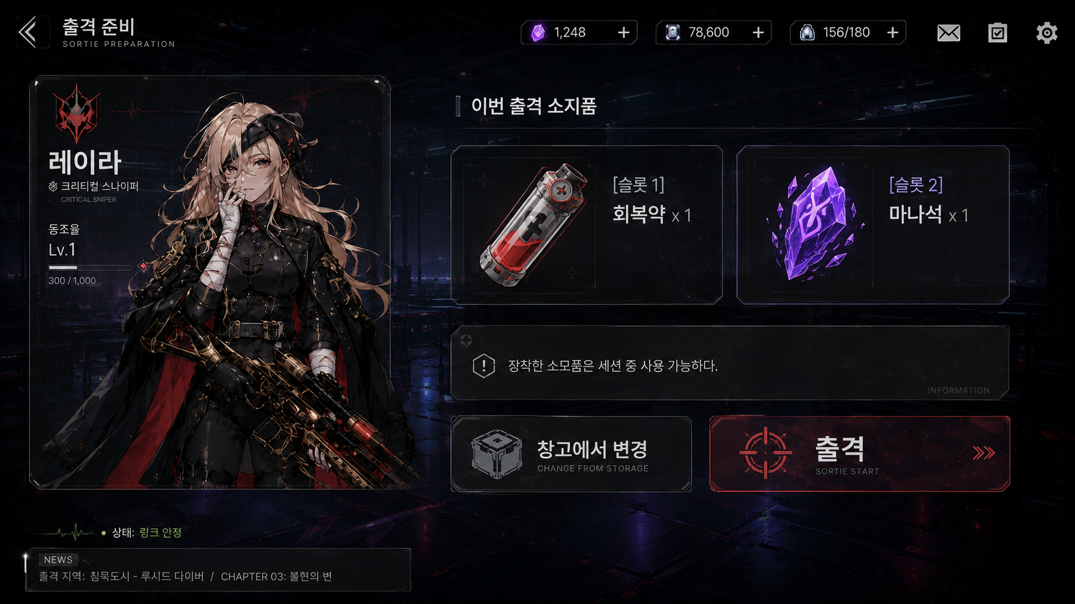
▲ 출격 준비 UI — 소지품 퀵슬롯 2칸 · 출격 버튼
8.3 인게임 HUD
2.5D 탑다운 전투 화면. 이동·조준·공격·HP/Mana·퀵슬롯·기억 파편 카운터를 표시한다. 적 1종(기본 꿈식자)의 추적·공격 AI가 작동한다.
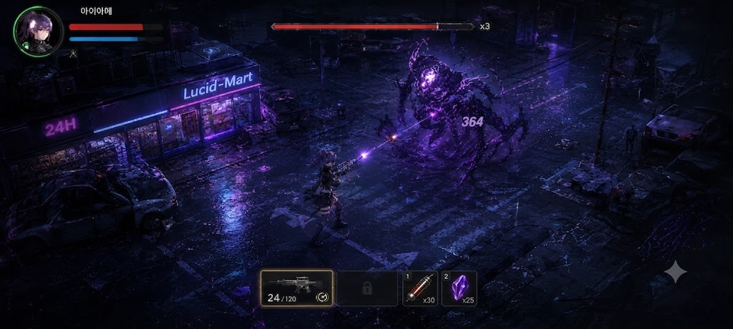
▲ 인게임 HUD — HP·마나 게이지 · 아이템 카운터 · 퀵슬롯

8.4 결과창 — 탈출 성공
탈출 성공 시 결과창. 기억 파편 자동 소모 → 동조율 상승 → 심상 기록 01 해금. 마나석·회복약은 창고에 저장된다.
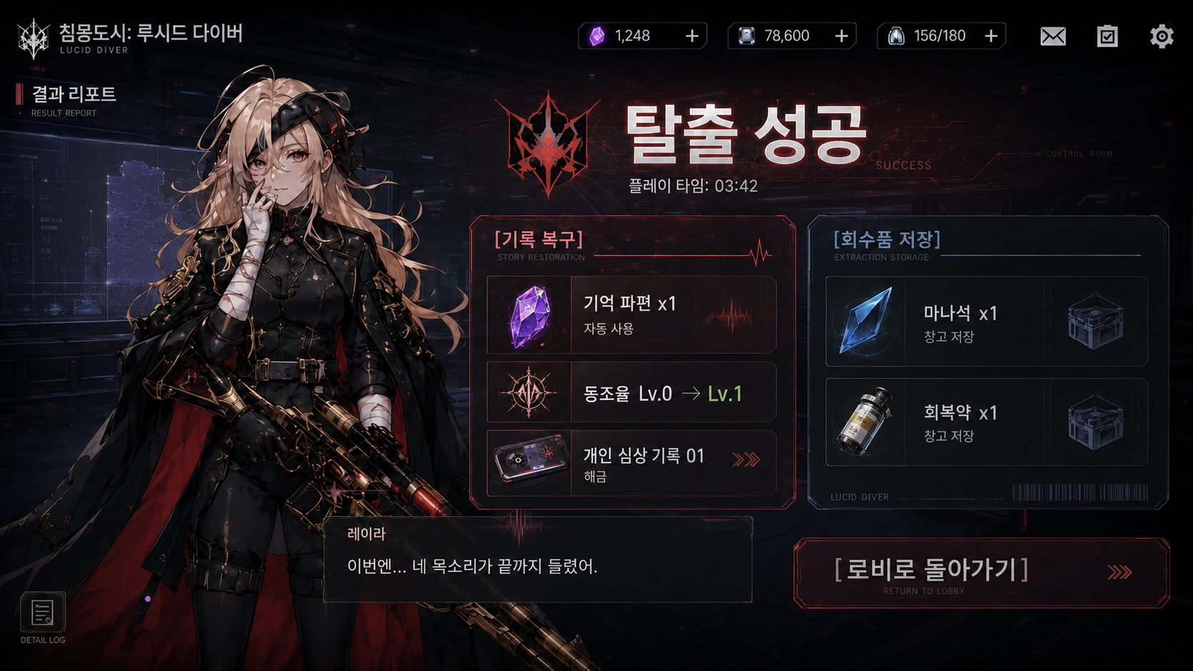
▲ 탈출 성공 결과창 — 서사 보상(기억 파편·동조율) + 파밍 보상(마나석·회복약) 정산
8.5 결과창 — 강제 각성 실패
HP 0으로 강제 각성 시 결과창. 세션에서 획득한 기억 파편·마나석·회복약이 전량 유실된다. 동조율 및 기록 변동 없음.
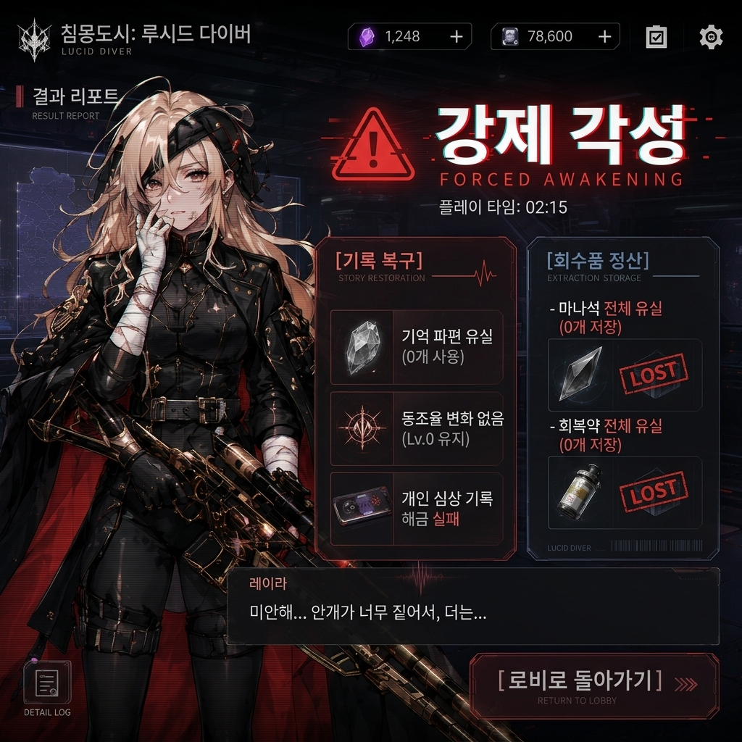
▲ 강제 각성 결과창 — 전체 획득물 유실 고지
8.6 다이버 / 기록
동조율 상승으로 해금된 개인 심상 기록을 확인하는 화면. P0에서는 채린의 개인 심상 기록 01만 구현한다. 기록 02는 더미 잠금.
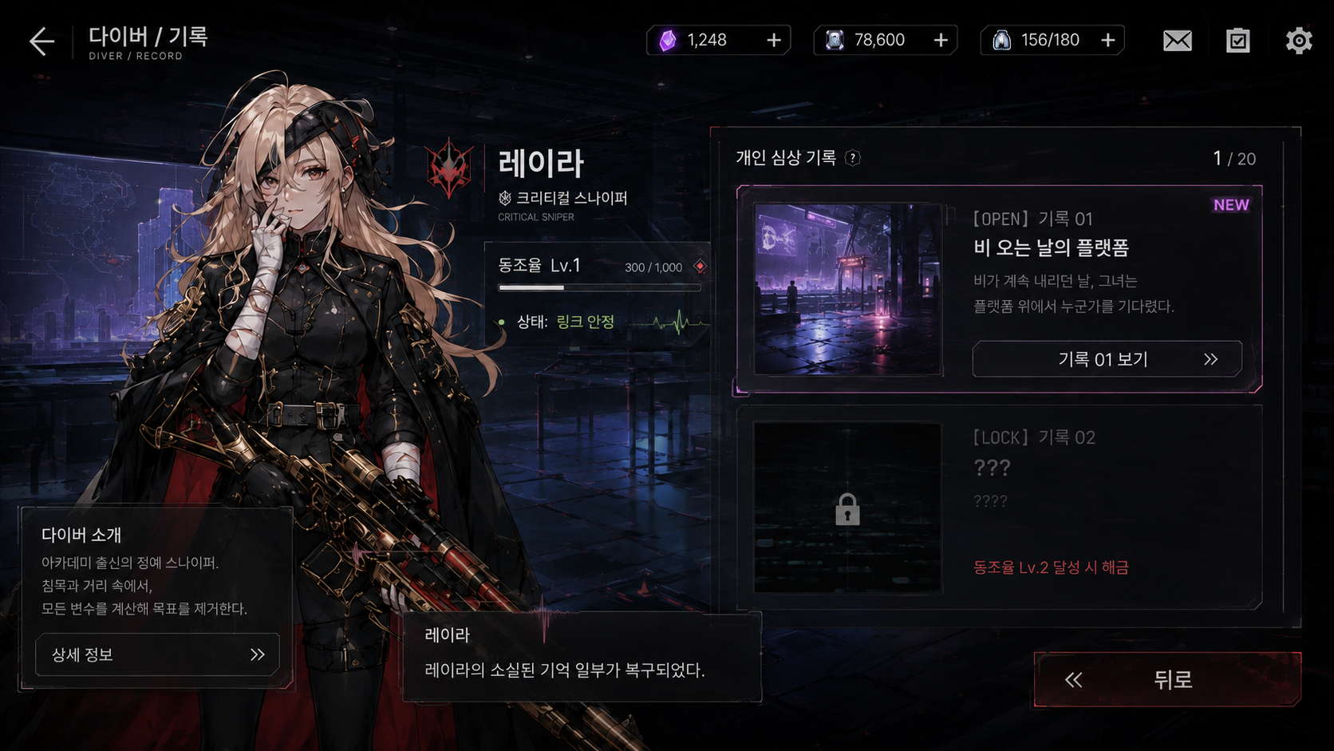
▲ 다이버 / 기록 UI — 동조율 단계 · 심상 기록 01 해금 상태 · 열람 버튼

8.7 창고 / 인벤토리
탈출 성공으로 회수한 마나석·회복약을 확인하고 다음 출격 준비에 사용하는 화면. P0에서는 단순 수량 카운트 기반 창고와 퀵슬롯 2칸만 구현한다.
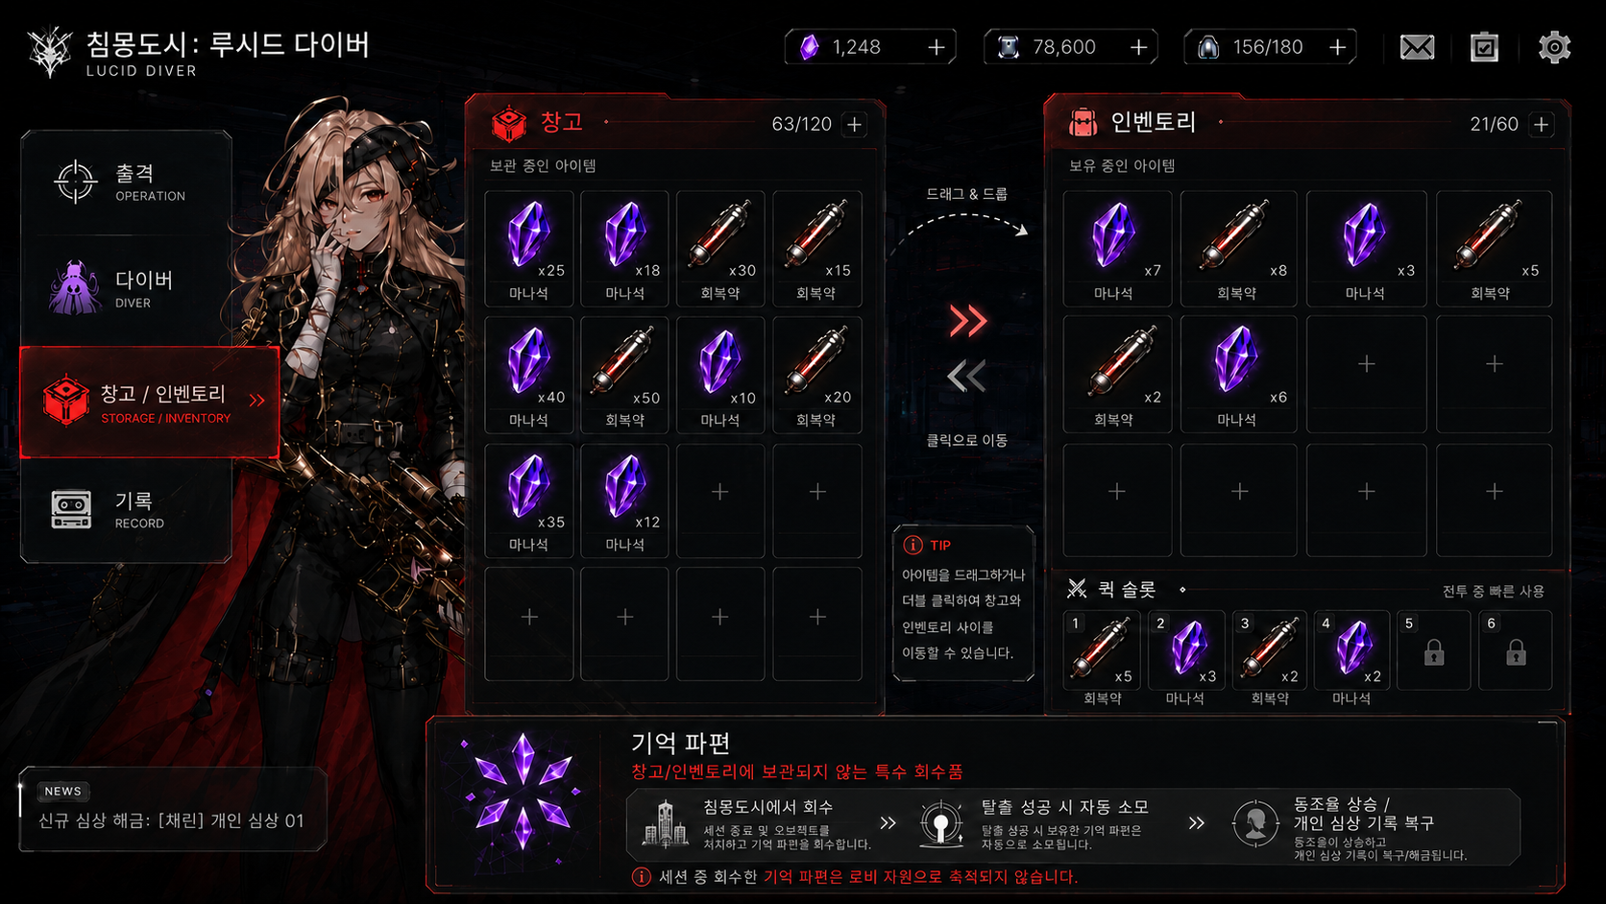
▲ 창고 / 인벤토리 UI — 보관 수량 · 퀵슬롯 2칸 · 기억 파편 자동 소모 안내

9. 핵심 시스템 요약
9.1 기억 파편 — 서사 보상 자원
조건 | 처리
탈출 성공 시 | memoryFragmentCount > 0이면 → linkRateLevel +1 (동조율 상승)  → memoryLogUnlocked = true (심상 기록 01 해금)  → hasNewMemoryLog = true (NEW 알림 활성화)  → 결과창에 '자동 소모' 고지 후 수량 소멸
탈출 실패 시 | 전량 유실. linkRateLevel · memoryLogUnlocked 변동 없음.
창고 저장 여부 | 불가. 기억 파편은 창고/인벤토리에 저장되지 않는 자동 소모 자원.

9.2 마나석 / 회복약 — 파밍 소모품
조건 | 처리
탈출 성공 시 | storedManaStoneCount / storedPotionCount에 획득량 누적 합산. 결과창에 저장 수량 표시.
탈출 실패 시 | 세션 획득분 전량 유실. 창고 누적치 변동 없음.
인게임 사용 시 | 마나석: playerMana +30 회복. 회복약: playerHP +30 회복. 사용 수량 감소.
소지품 슬롯 | 창고/출격 준비 화면에서 2칸 퀵슬롯에 장착. 다음 출격 시 인게임 반입.

9.3 동조율 / 개인 심상 기록
단계 | 내용
Lv.0 (초기값) | 귀환 대사: 기본 경계 대사. 심상 기록 01 잠금 상태.
Lv.1 (파편 소모 성공) | 동조율 +1. 심상 기록 01 해금. NEW 알림 활성화. 귀환 대사 변화.
기록 열람 후 | hasNewMemoryLog = false. NEW 알림 비활성화.
기록 02 | P0에서 더미 잠금 상태 고정. 확장 기획 이후 구현 예정.

9.4 성공 / 실패 정산 요약
항목 | 탈출 성공 | 강제 각성 실패
기억 파편 | 자동 소모 → 동조율 상승 | 전량 유실
마나석 | 창고 누적 저장 | 유실 (창고 변동 없음)
회복약 | 창고 누적 저장 | 유실 (창고 변동 없음)
심상 기록 01 | 조건 충족 시 해금 | 해금 없음
귀환 대사 | 성공/해금 전용 대사 | 실패 전용 대사
동조율 | linkRateLevel +1 | 변동 없음

10. 개발 일정 요약
기간 | 단계 | 핵심 목표
06.12 ~ 06.19 | Step 1: 기획 구체화 | P0 정합성 수정, 문서 완성, 코치 피드백 대비
06.20 ~ 06.21 | 주말 버퍼 | 공식 작업 없음 — 기획 동결
06.22 | Step 2: 킥오프 확정 | 전자서명 + 개발 킥오프 + 티켓 할당
06.22 ~ 06.26 | Step 3: P0 Core 1차 구현 | 씬 전환, 이동/공격, 적 AI, 아이템 획득, 탈출/실패 루트
06.29 ~ 07.03 | Step 4: P0 Core 2차 통합 | 정산 루프, 창고/동조율/기록 해금 완성
07.06 ~ 07.10 | Step 5: P0 안정화 및 1차 QA | 연속 3회 오류 없는 플레이 루프 달성
07.13 ~ 07.17 | Step 6: 리소스 적용 | UI 비주얼, 이미지, 사운드, 대사 최신화 및 회귀 테스트
07.20 ~ 07.24 | Step 7: 최종 QA / 발표 자료 | 최종 빌드 확정, PPT 완성, 시연 영상 녹화
07.27 | Step 8: 최종 리허설 | 시연 동선 및 질의응답 훈련
07.28 | Step 9: 최종 발표 | 프로젝트 발표 및 Q&A

⚠ 07.10 기준 P0 루프가 안정화되지 않으면 P0.5 선택 구현은 전부 폐기하고 버그 수정에만 집중합니다.

11. QA 완료 기준
아래 테스트 케이스를 연속 3회 오류 없이 통과해야 P0 완성 판정입니다. (테스트 환경: Windows PC 스탠드얼론)
11.1 씬 플로우 테스트
# | 테스트 항목 | 완료 기준
F-01 | 로비 실행 | 다이버 UI, 버튼 3개 정상 표시
F-02 | [출격] 버튼 | 출격 준비 패널 진입
F-03 | 출격 준비 → [출격] | GameScene 씬 로드
F-04 | GameScene 진입 | 플레이어 스폰 정상
F-05 | [다이버/기록] 버튼 | DiverRecordPanel 진입
F-06 | [창고] 버튼 | StorageInventoryPanel 진입

11.2 핵심 시나리오 테스트
시나리오 | 전제 조건 | 검증 항목
A. 성공 루트 | 기억 파편 ≥ 1 + 전화부스 탈출 | 동조율 상승 · 심상 기록 01 해금 · 마나석/회복약 창고 저장 · 성공 대사
B. 실패 루트 | 아이템 보유 + HP 0 사망 | 획득물 전량 유실 · 동조율 변동 없음 · 기록 해금 없음 · 실패 대사
C. 창고 → 출격 | 창고에 소모품 ≥ 1 | 퀵슬롯 장착 조작 정상 · 다음 출격 인게임 반입 정상
D. 기록 열람 | memoryLogUnlocked = true | 심상 기록 01 본문 열람 정상 · 열람 후 NEW 알림 비활성화

12. 리스크 및 통제 방안
리스크 | 현황 | 통제 방안
기획 범위 확장 크리프 | 부록 문서, UI 이미지로 인한 오해 가능성 | P0 정의서와 시스템 명세서를 절대 기준으로 사용. 부록은 PPT/색인으로만 취급.
UI가 구현 범위 초과 표현 | UI 이미지가 P0.5 이상 기능 포함 가능성 | UI 이미지는 레퍼런스 목적으로만 사용. 구현은 P0 명세 기준으로 판단.
드래그/채널링/연출 욕심 | P0 범위 외 기능 추가 요구 가능성 | P0.5로 분리. P0 안정화 전 착수 절대 금지.
일정 부족 | 개발 기간 7주 — 5인팀 | 07.10 기준 안정화 실패 시 P0.5 전부 폐기. 발표 안정화 집중.
데이터 정산 오류 | 성공/실패 분기별 정산 복잡도 | 시나리오 A·B·C·D 선행 QA 케이스 정의 및 반복 검증.
몽막/심상핵 기믹 혼입 | 구버전 문서에 2단계 기믹 잔재 | P0에서는 HP 소진 → 즉시 사망 단순 로직만 구현. P0.5 이후 유보 명시.

13. 피드백 요청 항목
코치님께 다음 항목에 대한 피드백을 요청드립니다.

Q1. P0 범위가 7주 5인 팀 프로젝트 기준으로 현실적인가?
Q2. PvE 익스트랙션 루프와 서브컬처 캐릭터 애착 루프의 결합이 명확하게 표현되었는가?
Q3. 기억 파편 → 동조율 → 개인 심상 기록 해금 구조가 플레이어에게 설득력 있는 보상으로 느껴지는가?
Q4. P0-Core에서 빠진 치명적인 기능이 있는가?
Q5. 반대로 P0에서 더 줄여야 할 기능이 있는가?
Q6. 발표에서 가장 강조해야 할 차별점은 무엇인가?
Q7. 개발 일정과 QA 마일스톤이 현실적인가?

14. 제출 문서 색인
분류 | 문서 | 역할
소개 | PPT 소개서 (침몽도시_루시드다이버_기획서.pptx) | 프로젝트 전체 콘셉트와 피치
개발 기준 | 최종 P0 정의서 (00_최종_P0_정의서.md) | P0 범위 확정 SSOT
개발 기준 | P0 시스템 명세서 (01_P0_시스템_명세서.md) | 구현 기준 상세 명세
개발 기준 | P0 개발자 구현명세서 (02_P0_개발자_구현명세서.md) | TD 작업 단위 및 변수 목록
일정 | P0 일정표 (03_P0_일정표.md) | 마일스톤 및 주차별 목표
QA | P0 QA 체크리스트 (04_P0_QA_체크리스트.md) | 완료 판정 기준
개발 전달 | P0 기능 티켓 목록 / 데이터 변수표 | 개발 티켓 및 변수 참조
개발 전달 | P0 UI 플로우 (P0_UI_플로우.md) | 화면별 UI 구성 및 이미지
개발 전달 | P0 리소스 요구사항 (P0_리소스_요구사항.md) | 비주얼 리소스 발주 명세
참고 부록 | 서브컬처 애착 기획 통합본 | 캐릭터 관계/대사/기록 원천
참고 부록 | 시나리오 및 캐릭터 심층 기획 | 세계관·대사·캐릭터 톤 참고
참고 | UI 이미지 레퍼런스 (04_UI_이미지_레퍼런스/) | 화면 비주얼 방향 참고

※ 기획 부록 문서는 이번 DOCX 본문에 직접 포함하지 않으며, 필요 시 별도 파일을 확인하십시오.

